Новосибирский государственный технический

университет

Кафедра параллельных вычислительных технологий

ОТЧЕТ ПРИНЯТ
Оценка _______________
________/___________/
(подпись) (расшифровка)
«__» __________ _____г.

ОТЧЕТ

по лабораторной работе № 1

«ПРОГРАММИРОВАНИЕ НЕЗАВИСИМЫХ ПОТОКОВ»
по дисциплине «Параллельное программирование»

Студенты гр. ПМИ-82
Хайдаев К.Е.
Зяблицева У.П.

Новосибирск - 2022
- Цель работы

Познакомиться с базовыми возможностями многопоточного программирования; научиться работать с потоками, не имеющими информационных зависимостей.

- Разработка решения

- Записать программу из примера 1. Скомпилировать ее и проверить корректность работы.

#include <cstdlib>
#include <iostream>
#include <cstring>
#include <pthread.h>

using namespace std;

/* Функция, которую будет исполнять созданный поток */
void* thread_job(void* arg)
{
cout << "Thread is running..." << endl;
}

int main()
{
// Определяем переменные: идентификатор потока и код ошибки
pthread_t thread;
int err;

// Создаём поток
err = pthread_create(&thread, NULL, thread_job, NULL);

// Если при создании потока произошла ошибка, выводим
// сообщение об ошибке и прекращаем работу программы
if (err != 0)
{
cout << "Cannot create a thread: " << strerror(err) << endl;
exit(-1);
}

// Ожидаем завершения созданного потока перед завершением
// работы программы
pthread_exit(NULL);
}

Программа работает корректно.
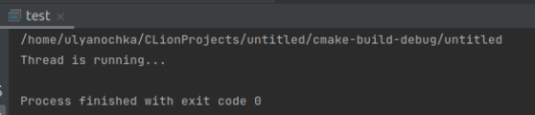

- Доработать программу с целью поддержки n потоков

Создадим массив thread[num_threads], а количество потоков позволим выбирать пользователю. Тогда операция pthread_create будет выглядеть так:

pthread_t thread[num_threads]; // массив потоков

for (int i = 0; i < num_threads; i++)
{
err = pthread_create(&thread[i], NULL, thread_job, NULL); // Создаём поток

// Если при создании потока произошла ошибка, выводим
// сообщение об ошибке и прекращаем работу программы
if (err)
{
cout << "Cannot create a thread: " << strerror(err) << endl;
exit(-1);
}
}

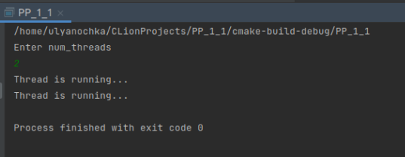

- Оценить стоимость запуска одного потока операционной системой. Изменяя количество операций (можно использовать любую арифметическую операцию), которые исполняет функция потока, определить такое их количество, чтобы порождение потока было оправданным.

За арифметическую операцию возьмем перемножение матриц.

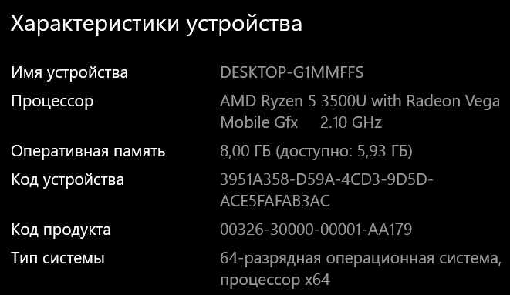

№ | Количество потоков | Размер матриц | Время работы потока | Общее время работы
1 | 2 | 100х100 | - 0.00195312  - 0.00195193 | 0.00488114
2 | 2 | 700x700 | - 0.686282  - 0.69242 | 0.698745
3 | 5 | 500x500 | - 0.112277  - 0.125946  - 0.143524  - 0.174769  - 0.174769 | 0.179759
4 | 5 | 1000x1000 | - 1.60835  - 1.72386  - 1.78149  - 1.83288  - 1.93979 | 1.94272
5 | 8 | 1000x1000 | - 1.69961  - 1.69864  - 1.69961  - 1.70353  - 1.7045  - 1.71622  - 1.72128  - 1.71606 | 1.72896

- Добавить в программу возможность запуска потоков с разными атрибутами (см. пример 2).

Создадим два потока с различными атрибутами. Одному зададим размер стека, равный 1Kb, а второму 2Kb.

for (int i = 0; i < num_threads; i++)
{
// Инициализируем переменную для хранения атрибутов потока
err = pthread_attr_init(&thread_attr);
if (err)
{
cout << "Cannot create thread attribute: " << strerror(err) << endl;
exit(-1);
}

// Устанавливаем минимальный размер стека для потока (в байтах)
err = pthread_attr_setstacksize(&thread_attr, (i + 1) * 1024 * 1024);
if (err)
{
cout << "Setting stack size attribute failed: " << strerror(err) << endl;
exit(-1);
}

err = pthread_create(&thread[i], &thread_attr, thread_job, (void*)& m); // Создаём поток
}

Получим результат

// Получаем размер стека потока
if (pthread_attr_getstacksize(&thread_attr, &stacksize) == -1)
{
cout << "Getting stack size attribute failed: " << strerror(err) << endl;
exit(-1);
}
cout << "stacksize= " << (int)stacksize << endl;

stacksize= 1048576
stacksize= 2097152

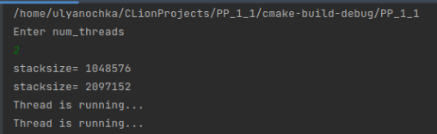

- Добавить в программу возможность передавать в поток сразу несколько параметров (см. пример 3).

Создадим структуру Coord, в которой будут хранится координаты. Эти координаты будут передаваться в поток.
struct Coord
{
int x;
int y;

};

void* thread_job(void* arg)
{
Coord* p;
int x;
int y;

p = (Coord*)arg; // Преобразуем указатель на параметр к правильному типу
x = p->x;
y = p->y;

// Выводим параметр на экран
cout << "Thread is running... Parameter x=" << x << " Parameter y=" << y << endl;
}

int main()
{
Coord m;
m.x = 50;
m.y = 20;

for (int i = 0; i < num_threads; i++)
{

err = pthread_create(&thread[i], &thread_attr, thread_job, (void*)& m); // Создаём поток

}
}

- Добавить в функцию потока возможность вывода информации о всех параметрах потока, с которыми он был создан.

Создадим функцию info(), которая будет выводить все параметры потока.

void info(pthread_attr_t thread_attr)
{
size_t stacksize;
int state_detach;
int state_guard;
int stack_addr;
int err; // Код ошибки

// Получаем размер стека потока
if (pthread_attr_getstacksize(&thread_attr, &stacksize) == -1)
{
cout << "Getting stack size attribute failed: " << strerror(err) << endl;
exit(-1);
}
cout << "stacksize= " << (int)stacksize << endl;

// тип создаваемого потока
if (0 == pthread_attr_getdetachstate(&thread_attr, &state_detach)) // Если без ошибок
{
switch (state_detach)
{
case PTHREAD_CREATE_DETACHED: cout << "DETACHED" << endl; break;
case PTHREAD_CREATE_JOINABLE: cout << "JOINABLE" << endl; break;
default: cout << "Unknown status" << state_detach << endl;
break;
}
}
else cout << "Getting detach state attribute failed: " << strerror(err) << endl;

// адрес стека
if (0 == pthread_attr_setstackaddr(&thread_attr, &stack_addr)) // Если без ошибок
{
if (stack_addr > 0)
cout << "stack_addr=" << stack_addr << endl;
else
cout << "not addr" << endl;
}
else cout << "Getting stack addr attribute failed: " << strerror(err) << endl;

// размер охранной зоны
if (pthread_attr_getguardsize(&thread_attr, &state_guard)) // Если без ошибок
{
if (state_guard > 0)
cout << "state_guard=" << state_guard << endl;
else
cout << "not guard" << endl;
}
else cout << "Getting guard size attribute failed: " << strerror(err) << endl;
}

Создать упрощенный HTTP-сервер, отвечающий на любой запрос клиента (например, браузера) строкой «Request number has been processed», где под номером запроса понимается порядковый номер, присвоенный запросу сервером. Нумерация начинается с единицы.

- Доработать однопоточную версию сервера, доступную по адресу: http://rosettacode.org/wiki/Hello_world/Web_server#C. Обработка каждого запроса выполняется в отдельном потоке: при получении запроса создается новый поток для его обработки, после отправки результата клиенту поток завершает свою работу. Соединение с клиентом закрывается сразу после обработки запроса. Подробную информацию о работе с сокетами можно найти в книге [2].

Результат работы сервера:

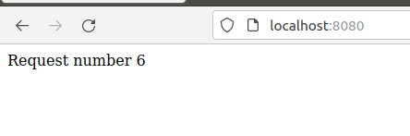

- Оценить производительность сервера с помощью утилиты ab4, входящей в комплект поставки веб-сервера Apache. Утилита создана для оценки производительности веб-сервера Apache, однако может быть использована и для оценки любого другого веб-сервера. Список оцениваемых параметров согласовать с преподавателем.

5000 последовательных запросов:
ab -n 5000 http://localhost:8080/

Результат:
Concurrency Level: 5000
Time taken for tests: 0.602 seconds
Complete requests: 5000
Failed requests: 0
Total transferred: 1500000 bytes
HTML transferred: 1005000 bytes
Requests per second: 6952.37 [#/sec] (mean)
Time per request: 0.144 [ms] (mean)
Time per request: 0.144 [ms] (mean, across all concurrent requests)
Transfer rate: 2030.04 [Kbytes/sec] received

5000 запросов были обработаны почти мгновенно. Неудавшихся запросов — ноль, из общего объём переданных данных 1,5Mb «полезного» HTML - 1Mb.

 | min | mean | [+/-sd] | median | max
Connect: | 0 | 0 | 0.0 | 0 | 0
Processing: | 0 | 0 | 0.7 | 0 | 30
Waiting: | 0 | 0 | 0.7 | 0 | 30
Total: | 0 | 0 | 0.7 | 0 | 30

Percentage of the requests served within a certain time (ms)
50% 0
66% 0
75% 0
80% 0
90% 0
95% 0
98% 0
99% 0
100% 30 (longest request)

ab -n 5000 –c 1000 http://localhost:8080/
Результат:
Concurrency Level: 1000
Time taken for tests: 0.212 seconds
Complete requests: 5000
Failed requests: 0
Total transferred: 1500000 bytes
HTML transferred: 1005000 bytes
Requests per second: 20680.21 [#/sec] (mean)
Time per request: 42.165 [ms] (mean)
Time per request: 0.048 [ms] (mean, across all concurrent requests)
Transfer rate: 6058.66 [Kbytes/sec] received

 | min | mean | [+/-sd] | median | max
Connect: | 0 | 2 | 2.9 | 2 | 12
Processing: | 1 | 4 | 3.1 | 3 | 30
Waiting: | 0 | 4 | 3.1 | 3 | 29
Total: | 2 | 7 | 5.2 | 5 | 41

Percentage of the requests served within a certain time (ms)
50% 5
66% 6
75% 6
80% 7
90% 12
95% 18
98% 29
99% 30
100% 41 (longest request)

Увеличим нагрузку на сервер, и выясним, сколько потоков он способен обрабатывать, и при каком количестве запросов.
ab -n 25000 –c 9500 http://localhost:8080/
Результат:
Concurrency Level: 9_500
Time taken for tests: 1.984 seconds
Complete requests: 25_000
Failed requests: 10_801
(Connect: 0, Receive: 0, Length: 10_801, Exceptions: 0)
Total transferred: 10512658
bytes HTML transferred: 7047658
bytes Requests per second: 16096.54 [#/sec] (mean)
Time per request: 621.252 [ms] (mean)
Time per request: 0.062 [ms] (mean, across all concurrent requests)
Transfer rate: 4721.47 [Kbytes/sec] received

Тестируя нагрузку при помощи утилиты ab, выясняем, что примерным значением оказывается 9500 параллельных запросов, при 25 тысячах запросов.

- Оценить максимальное количество потоков, с которым может работать сервер, для различных размеров стека по умолчанию (2 Мбайт, 1 Мбайт, 512 Кбайт).

Для изменения стека используем:

pthread_attr_setstacksize(&thread_attr, 2 * 1024 * 1024);

pthread_attr_setstacksize(&thread_attr, 1 * 1024 * 1024);

pthread_attr_setstacksize(&thread_attr, 512 * 1024);

При исследовании на различных размерах стека максимальное количество потоков не изменялось.

- Добавить в обработчик запроса от клиента запуск простейшего PHP-скрипта, возвращающего версию PHP (). Вернуть номер версии клиенту. Оценить изменение производительности сервера с помощью утилиты ab.

ab -n 5000 –c 1000 http://localhost:8080/

Finished 5000 requests

Concurrency Level: 1000
Time taken for tests: 15.014 seconds
Complete requests: 5000
Failed requests: 0
Total transferred: 1545000 bytes
HTML transferred: 1050000 bytes
Requests per second: 344.35 [#/sec] (mean)
Time per request: 2604.046 [ms] (mean)
Time per request: 2.904 [ms] (mean, across all concurrent requests)
Transfer rate: 103.91 [Kbytes/sec] received 16

Connection Times (ms)
 | min | mean | [+/-sd] | median | max
Connect: | 0 | 0 | 0.0 | 0 | 0
Processing: | 0 | 0 | 0.7 | 0 | 30
Waiting: | 0 | 0 | 0.7 | 0 | 30
Total: | 0 | 0 | 0.7 | 0 | 30

Percentage of the requests served within a certain time (ms)
50% 5
66% 6
75% 6
80% 7
90% 12
95% 18
98% 29
99% 30
100% 41 (longest request)

Чтобы определить, что изменилось после добавления php скрипта, используем тест нагрузочного сервера с параметрами -n 5000 и -c 1000.
Как видно из результатов, время теста увеличилось с 0,212 миллисекунд, до 15 секунд. Затраты на один запрос также возросли.
В итоге, при добавлении скрипта, производительность сервера значительно упала.

#include <stdio.h>
#include <stdlib.h>
#include <unistd.h>
#include <sys/types.h>
#include <sys/socket.h>
#include <netinet/in.h>
#include <err.h>
#include <string.h>
#include <pthread.h>
#include <iostream>
#include <fstream>
using namespace std;
// Размер символьного буфера для ответа клиенту
const unsigned int BUF_LENGTH = 175;
struct request_handler_params {
// Дескриптор сокета клиента
int socket_desk;
// Порядковый номер запроса клиента
int request_number;
};
// Функция для формирования строки с ответом для клиента
void build_response_str(char* str, int request_number) {
// Добавляем номер запроса в строку с ответом
snprintf(
str,
BUF_LENGTH,
"HTTP/1.1 200 OK\r\n"
"Content-Type: text/html; charset=UTF-8\r\n\r\n"
"Request number %d",
request_number
);
// Записываем вывод php-скрипта в промежуточный файл
system("php /home/kosta/CLionProjects/untitled/version.php > tmp.txt");
ifstream file("tmp.txt", ios::in | ios::binary | ios::ate);
/*
if (file.is_open()) {
streampos size = file.tellg();
char* memblock = new char[size];
// Считываем вывод php-скрипта из промежуточного файла
file.seekg(0, ios::beg);
file.read(memblock, size);
file.close();
// Добавляем версию php, полученную из скрипта в строку с ответом
strcat(str, "\nVersion: ");
strcat(str, memblock);
strcat(str, "\n");
delete[] memblock;
} else {
cout << "unable to open tmp file" << endl;
}*/
}
// Функция-обработчик запроса
void* request_handler(void* arg) {
request_handler_params* params = (request_handler_params*)arg;
// Формируем строку с ответом
char response_buf[BUF_LENGTH];
build_response_str(response_buf, params->request_number);
// Отправляем строку пользователю
write(params->socket_desk, response_buf, strlen(response_buf) * sizeof(char)); /*-1:'\0'*/
shutdown(params->socket_desk, SHUT_WR);
delete params;
}
int main()
{
int res;
int one = 1, client_fd;
struct sockaddr_in svr_addr, cli_addr;
socklen_t sin_len = sizeof(cli_addr);
int sock = socket(AF_INET, SOCK_STREAM, 0);
if (sock < 0) {
err(1, "can't open socket");
}
setsockopt(sock, SOL_SOCKET, SO_REUSEADDR, &one, sizeof(int));
int port = 8080;
svr_addr.sin_family = AF_INET;
svr_addr.sin_addr.s_addr = INADDR_ANY;
svr_addr.sin_port = htons(port);
if (bind(sock, (struct sockaddr*)&svr_addr, sizeof(svr_addr)) == -1) {
close(sock);
err(1, "Can't bind");
}
listen(sock, 100);
// Проинициализируем переменную для хранения атрибутов потока
pthread_attr_t thread_attr;
res = pthread_attr_init(&thread_attr);
if (res != 0)
{
cout << "Cannot create thread attribute: " << strerror(res) << endl;
exit(-1);
}
// 2 Mb = 2 * 1024 * 1024
// 1 Mb = 1024 * 1024
// 512 Kb = 512 * 1024
// size_t stack_size = 2 * 1024 * 1024;
// Поменяем размер стека
// res = pthread_attr_setstacksize(&thread_attr, stack_size);
if (res != 0)
{
cout << "Setting stack size attribute failed: " << strerror(res)<< endl;
exit(-1);
}
// Порядковый номер запроса клиента
int request_number = 1;
while (1) {
client_fd = accept(sock, (struct sockaddr*)&cli_addr, &sin_len);
if (client_fd == -1) {
perror("Can't accept");
continue;
}
request_handler_params* params = new request_handler_params;
params->request_number = request_number;
params->socket_desk = client_fd;
pthread_t thread;
res = pthread_create(&thread, &thread_attr, request_handler, (void*)params);
if (res != 0)
{
cout << "Cannot create a thread: " << strerror(res) << endl;
exit(-1);
}
request_number++;
}
}

